Муниципальное бюджетное учреждение дополнительного образования
«Дом детского творчества»
Сакмарского района
461420
Оренбургская область,
Сакмарский район,
с. Сакмара, ул. Советская, д. 59
Объединение «Исследователь XXI века»

Исследовательская работа на тему:
«Качественный анализ молока и молочных продуктов»

Выполнила:
обучающаяся
МБУДО «ДДТ»
Алексанян Эвелина, 11 лет
Руководитель:
педагог дополнительного
образования I категории
Дроздова Людмила Алексеевна
Срок исследования: 2019 год.

Сакмара, 2019
Содержание:

- Введение 3
1.1. Цель…………………………………………………………….………..….....3
1.2. Задачи………………………………………………………….……………...3
1.3. Актуальность……………………………………………………..……….....4
1.4. Новизна………………………………………………………….………….....4
1.5. Практическая значимость …………………………………………………...4
1.6. Объект исследования……………………………………………………...…4
1.7. Гипотеза…………………………………………………………..…..………4
1.8. Методы исследования………………………………..………………………4
1.9. Методы эксперимента…………………………………..……….….………..5
1.10. Оборудование……………………………………………………………….5
2.Основная часть 5 2.1. Теоретическая часть……..……………...…...………………………………5
2.2. Практическая часть………………………………………………..…………7
3.Заключение 10
3.1. Результаты 10
3.2. Вывод 14
4. Литература 15
5. Приложение 16

- Введение
Молоко — многокомпонентная полидисперсная система, из которого можно получить множество продуктов полезных для человека. Это сметана, творог, сливочное масло, сыр, простокваша, кефир, сыворотка [2, с. 1].
Молоко необходимо для здоровья костей и зубов. Молоко — это прекрасный источник кальция. Молоко также способно выводить токсины, т.к. содержит антиоксиданты. Недаром его выдают во всех вредных производствах [4, с. 2].
Творог - особенно богат метионином - незаменимой аминокислотой, которая обладает липотропным действием. Она снижает уровень холестерина в организме и, что самое главное, предупреждает ожирение печени, которое может возникнуть в результате воздействия на организм сильных токсинов или некоторых лекарственных препаратов [1, с. 1].
Сметана содержит ценные витамины: А, Е, В2, В12, С, РР, а также кальций, фосфор и железо, необходимые растущему организму.
Сметана дает силу мышцам, стимулирует умственную деятельность: ее можно использовать при солнечных ожогах как заживляющее средство [5, с. 3].
1.1. Цель.
Исследовать качество молока и молочных продуктов: творога, сметаны.
1.2. Задачи.
1.Изучить литературу о качестве молочных продуктов.
2.Купить по три образца молока, сметаны, творога.
3.Провести органолептическую оценку молока и молочных продуктов.
4. Исследовать молоко на наличие мела.
5. Определить молоко на разведение водой.
6. Исследовать молоко на содержание антибиотиков.
7. Исследовать молоко, творог и сметану на наличие крахмала.
8. Сравнить качество молока нескольких образцов.
9. Описать свои наблюдения.
10. Сделать вывод.
1.3. Актуальность исследования
Всегда ли мы уверены в качестве молочных продуктов, которые покупаем? В настоящее время не всё молоко, творог и сметана так ценны и питательны, ведь в них могут содержаться огромное количество вредных для организма примесей и добавок. На рынке встречаются некачественные продукты в связи с тем, что крупно - рогатый скот часто болеет и им необходимо прокалывать антибиотики и другие препараты, которые накапливаются в мышцах и попадают в молоко, а затем и потребителю на стол. Некоторые фермеры целенаправленно добавляют антибиотики и другие вещества для продолжительности хранения, густоты и вкуса. В некоторых магазинах можно встретить молоко со сроком годности 1 год. До сих пор ничего не сделано для того, чтобы обойтись без этих вредных веществ и сохранить 100 % качество молока и молочных продуктов.
1.4. Новизна исследования.
В МБУДО «Дом детского творчества» и МБОУ «Сакмарская СОШ» в домашних условия никто не проводил данных опытов.
1.5. Практическая значимость исследования.
Работа может быть использована фермерами и покупателями молочных продуктов, а также в школе на классном часе.
1.6. Объект исследования: молоко, сметана, творог.
1.7. Гипотеза.
Предположим, что некоторые взятые нами для исследования молочные продукты некачественные, то есть содержат посторонние вещества.
1.8. Методы исследования.
Фотографирование.
Наблюдение.
Сбор и анализ материала.

1.9. Методы эксперимента.
Органолептический метод, отстаивание, определение pH раствора с помощью универсального индикатора, определение наличия антибиотиков и мела, соды, крахмала в молоке, твороге, сметане, определение разведенного молока водой.
1.10. Оборудование.
Чашка Петри, пробирки (3 шт.), стеклянная палочка, стеклянный стакан (2 шт.), воронка стеклянная, колба, спирт, уксусная кислота, лакмусовая бумага, горячая вода, туалетная бумага, пипетка, зубочистка, пищевая сода.
2. Основная часть.
2.1. Теоретическая часть.
Чтобы начать исследование мы изучили необходимую литературу, из которой узнали, что молоко на качество в домашних условиях можно проверить, использовав следующие методы:
1.Органолептический метод.
Хорошее цельное молоко, полученное от здоровых коров - это однородная непрочная жидкость белого или слегка желтоватого цвета. Белый цвет с желтоватым оттенком и непрозрачность молока вызваны наличием в нём растворенных соединений казеина с фосфорно – кальциевыми солями и находящегося в эмульгированном состоянии жира [1, с. 2].
На глаз качество молока определить нереально. Однако можно провести небольшой тест в домашних условиях. Налейте немного молока в стакан и поставьте его в тёплое место прокисать. Продукт, изготовленный из сухого концентрата, в простоквашу не превратится. У этого продавца молоко больше не берите. Молоко, купленное на рынке у мелких производителей, должно образовать на поверхности слой сливок, а при переливании в другую посуду натуральное молоко обязательно даёт пену [7, с. 2].
2.Определение разбавленного водой молока. При помощи спирта можно безошибочно определить, разведено ли молоко водой, если к 1 части молока добавить 2 части спирта, а затем полученную смесь активно взбалтывать в течении 1 минуты. Быстро вылить на чашку Петри. Быстрое (в течении 5-6 секунд) образование хлопьев казеина, выделившегося из спиртовой сыворотки, укажет на высокое качество молока, если же хлопья появятся со значительным опозданием, знайте – молоко разбавлено водой. По времени образования казеиновых хлопьев можно судить о степени разбавленности молока водой. Если для образования хлопьев понадобилось около минуты, 20% объема молока заменено водой, временной интервал в 25-30 минут укажет на содержание в молоке 40% воды, а если хлопья казеина начали появляться лишь спустя 40 минут, такое молоко разбавлено водой наполовину [6, с. 1]. Также разведенное молоко отдает синим оттенком. А еще есть ещё один надежный способ. Так нужна туалетная бумага хорошего качества. На нее нанося маленькую каплю молока и смотрят, как вокруг капли образуется мокрое пятно [8, с. 2].
3. Определение в молоке антибиотиков. Точное количество антибиотиков в молоке «на глаз» определить невозможно, нужны специальные лабораторные анализы и тесты. Но главное, что нужно понять: если посторонние бактерии можно убить при термической обработке, то антибиотик из молока никаким кипячением не устранишь. Из молока, в котором норма антибиотиков превышена, не получится приготовить домашние кисломолочные продукты – полезные бактерии погибнут, даже не начав процесс ферментации. Так что, если не получилось приготовить йогурт дома, то одна из возможных причин – наличие антибиотиков в молоке [3, с. 3].
4. Исследование молока на наличие крахмала. Крахмал можно определить с помощью йода — он изменит цвет молока, сметаны и творога на зелёный-синий-чёрный [8, с. 2].
5.Определение в молоке мела и извести.
Помимо разбавления молока водой к нему нередко подмешивают, гипс, мел, мыло, соду, поташ, буру, известь и даже такие химические продукты, как борная и салициловая кислоты. Одни из этих веществ подмешиваются для придания снятому молоку виды цельного, неснятого; другие – для предохранения от быстрого скисания [3, с. 2].
В действительности подмешивание названных примесей не предохраняет молоко от скисания, а довольно часто служит источником отравлений или способствует усиленному размножению в молоке различных болезнетворных микроорганизмов. Для определения химических примесей, характеризующихся щелочной, или наоборот, кислой реакцией, в молоке достаточно провести следующее испытание. Неснятое, цельное молоко обладает характерной двойной реакцией, выражающейся в том, что оно в одно и тоже время оно и несколько щелочное, и кислое; вследствие этого, лакмусовая бумажка, смоченная цельным молоком, в кислой среде слегка краснеет, в щелочной – слегка синеет.
Также мел и сода вступает в реакцию с уксусной кислотой. Если немного необходимого продукта размешать в небольшом количестве уксуса и пойдёт реакция с пенообразованием, значит, в данный продукт замесили еще и мел [4, с. 2].
6. Установление наличия или отсутствия в молоке примеси сухого молока. Часто, чтобы сэкономить, фермеры разводят сухое, добавляют коровье и пытаются выдать за цельное. Установить это можно методом кипячения и отстаивания [2, с. 2].
2.2. Практическая часть.
Для своего исследования мы взяли по 3 образца молока, творога, сметаны.
И приступили к исследованию.
1.Сначала провели органолептическую оценку.
При органолептической оценке мы устанавливали соответствие основных качественных показателей (внешний вид, запах, вкус, консистенция) молока, сметаны и творога.

Способ с содой (Приложение 1.)
- Наливаем полстакана молока.
- Всыпаем ½ ч. л. соды.
- Смотрим на реакцию. Если появилась пена, молоко не свежее.

Метод с кипячением
- Наливаем немного молока в кастрюлю.
- Ставим на огонь и ждём закипания.
- Если жидкость свернулась, молоко, испорченное.
Самый верный инструмент для определения того, что молоко прокисло, это нос. Резкий кисловатый запах — явный признак несвежести продукта. Также нужно посмотреть на консистенцию и однородность жидкости. Неравномерное сгущение или появление белых вкраплений, похожих на хлопья, говорит о том, что молоко испортилось [5].
Результаты заносим в таблицу 1.
2.Определение разбавленного водой молока. В пробирку наливаем немного молока, добавляем спирта в соотношении 1:2. Размешиваем и быстро выливаем в чашку (Приложение 2). Если молоко быстро свернулось, оно не разбавлено. Продолжаем проверять другим способом. На туалетную бумагу наносим маленькую каплю молока и смотрим, как вокруг капли образуется мокрое пятно. Цельное молоко образует вокруг капли мокрое пятно не больше 1 миллиметра. Высыхание этого пятна в разбавленном молоке происходит в 2 раза быстрее примерно за 10 минуту.
Также домашнее молоко отличается высоким процентом жирности и благодаря этому проверить его свежесть можно следующим способом:
- В ёмкость с молоком опускаем зубочистку.
- Капаем жидкость на ноготь.
- Если капля не расползлась, продукт свежий. А если растеклась, то в таком молоке есть вода, и оно не свежее.
Результаты заносим в таблицу 1.
3. Определение в молоке антибиотиков.
Оставляем образцы молока при комнатной температуре на сутки. Если молоко не скиснет более чем через 24 часа, можно предположить, что в молоке присутствуют антибиотики.
Результаты заносим в таблицу 1.
4.Исследование молока на наличие крахмала. В пробирки налили немного молока разных образцов, добавили по капле йода. Наблюдали за изменение цвета.
Тоже самое проводим со сметаной и творогом.
Результаты занесены в таблицу № 1, 2 и 3 соответственно.
5.Определение в молоке мела, соды и извести. В пробирки наливаем по 2 мл. молока разных образцов, добавляем по 3 капли раствора уксуса. Наблюдаем за образованием пены.
Опускаем в разные пробы молока по полоске синей и красной лакмусовой бумажки.
Если в молоке есть избыток щёлочи, например, от примеси к нему соды, то красная лакмусовая бумажка сильно синеет, тогда, как синяя вполне сохраняет свой цвет.
Если в молоке примешана кислота, например, борная или салициловая, то синяя лакмусовая бумажка, смоченная таким молоком, окрашивается в яркий красный цвет.
Этот же эксперимент проводим с творогом.
Результаты занесены в таблицу № 1 и 2 соответственно.
6. Установление наличия или отсутствия в молоке примеси сухого молока (Приложение 3). Пробу молочного продукта подвергаем кипячению в течение 15 с, после чего пробу переливаем в темную фарфоровую емкость и охлаждаем в течение не менее 30 минут. Затем сливаем через края емкости медленными равномерными вращательными движениями и после полного высыхания при комнатной температуре внутренней поверхности указанной емкости визуально оцениваем наличие или отсутствие на ее дне осадка, при наличии которого в виде мелких «зерен» белого цвета судим о присутствии примеси восстановленного молока в исследуемой пробе.

3. Заключение.
3.1. Результаты.
Таблица №1. Результаты качества молока.
Признаки качества молока | Образец №1 | Образец № 2 | Образец № 3
Внешний вид | Белый насыщенный цвет. На поверхности образуется слой сливок. На вкус немного сладковатое. | Белый насыщенный цвет. На поверхности образуется слой сливок. | Имеет синеватый оттенок. На поверхности слой сливок не образуется.
Определение молока на разбавление водой. | Молоко после добавления спирта сразу свернулось. На туалетной бумаге образовалось пятно менее 1 мм. | Молоко после добавления спирта сразу свернулось. На туалетной бумаге образовалось пятно менее 1 мм. | Молоко после добавления спирта свернулось через 20 минут. На туалетной бумаге образовалось пятно диаметром 2.5 мм.
Исследование молока на наличие антибиотиков. | Молоко свернулось через 21 ч. | Молоко свернулось через 19 ч. | Молоко не свернулось даже через 3 суток.
Определение в молоке мела, извести и соды. | После добавления к молоку раствора уксуса, пены не образовалось.  Лакмусовая бумага цвет не изменила. | После добавления к молоку раствора уксуса, пены не образовалось.  Лакмусовая бумага цвет не изменила. | После добавления к молоку раствора уксуса, содержимое зашипело и начала подниматься пена. Лакмусовая бумага окрасилась в синий цвет.
Определение в молоке муки и крахмала | Содержимое пробирки не изменило цвет на синий, зелёный, черный. | Содержимое пробирки не изменило цвет на синий, зелёный, черный. | Содержимое пробирки изменило цвет на синий.
Установление наличия или отсутствия в молоке примеси сухого молока | Осадка не обнаружено | Осадка не обнаружено | Осадка не обнаружено
Из таблицы видно, что не все молоко одинаково полезно. Анализ его качества показал, что оно часто оказывается разбавленным водой и содержит химические примеси, которые могут служить источником отравлений. Образец молока №3 разбавлено водой примерно на 30%, в нём предположительно содержатся антибиотики, которые снижают скорость скисания. Также в данном образце обнаружен крахмал (или мука) и сода.

Таблица № 2. Результаты определения качества творога.
Признаки качества творога | Образец №1 | Образец № 2 | Образец № 3
Внешний вид | Белый насыщенный цвет. Запах характерный для свежего творога, а после дегустации, во рту оставался посторонний привкус. | Белый насыщенный цвет. Вкус и запах характерный для свежего творога. | Белый насыщенный цвет. Вкус характерный для свежего творога.
Определение в твороге крахмала | Содержимое пробирки изменило цвет на синий. | Содержимое пробирки не изменило цвет на синий, зелёный, черный. | Содержимое пробирки не изменило цвет на синий, зелёный, черный.
Наличие в твороге мела, соды | При добавлении к творогу раствора уксусной кислоты образовалась пена из пузырьков газа. Лакмусовая бумажка окрасилась в синий цвет | При добавлении к творогу раствора уксусной кислоты пены не образовалось | При добавлении к творогу раствора уксусной кислоты пены не образовалось
В образце №1 обнаружен крахмал и сода.
Таблица №3. Результаты определения качества сметаны
Признаки качества сметаны | Образец №1 | Образец №2 | Образец № 3
Внешний вид | Густая, насыщенно-белого цвета. Вкус характерный для свежей домашней сметаны | Густая, насыщенно-белого цвета. Вкус характерный для свежей домашней сметаны | Густая, насыщенно-белого цвета. Вкус характерный для свежей домашней сметаны
Определение в сметане крахмала | Содержимое пробирки окрасился в синий цвет | Содержимое пробирки окрасился в синий цвет | Содержимое пробирки цвет не поменяло
Исследование сметаны на разбавление молоком | На второй и третий день сметана не загустела | На второй и третий день сметана не загустела | На второй сметана загустела
Сметана образца №3 оказалась натуральной. Примесей и разведение молоком не обнаружено. В образце №1 и №2 содержится крахмал, а также данный продукт разведен молоком.
Все эксперименты были перепроверены в лаборатории ГБУ "Сакмарское Райветуправление" (Приложение 4).

3.2. Вывод.
1.Изучили литературу о качестве молочных продуктов.
2.Купили по три образца молока, сметаны, творога.
3.Провели органолептическую оценку молока и молочных продуктов.
4. Исследовали молоко на наличие мела.
5. Провели эксперимент «Определение молока на разведение водой».
6. Исследовали молоко на содержание антибиотиков.
7. Исследовали молоко, творог и сметану на наличие крахмала.
8. Сравнили качество молока нескольких образцов.
9. Описали свои наблюдения.
10. Сделали вывод.
Итог: не всё молоко, творог и сметана одинаково полезны. Анализ данных продуктов на качество показал, что данные образцы часто разбавляют водой. В молоке обнаруживаются примеси (известь, сода, мука, крахмал, антибиотики) чаще, чем в твороге и сметане. Некоторые из данных химических веществ могут служить источником отравлений, разъедать ЖКТ и вызывать сильные аллергические реакции.
Таким образом, наша гипотеза о том, что некоторые взятые нами для исследования молочные продукты некачественные, то есть содержат посторонние вещества, подтвердилась. Цель, поставленная нами в начале исследования, достигнута.
На наш взгляд, на качество молока влияют условия содержания и кормления коров.

4. Список литературы:
1. Каширин, О. К. Определение качества молока в домашних условиях/ О. К. Каширин. – Питер, 2015. – 128 с.
2.Тунга, Ф. П. Молоко и молочные продукты: учебник / Ф. П. Тунга. – Питер, 2014. – 51 с.
3.Репин, А. Н. Определение качества молока и молочных продуктов. / А. Н. Репин. – Москва, 2015. – 131 с.
4.Репин, А. Н. Как выбрать молоко? / А. Н. Репин. – Москва, 2016. – 13 с.
5.Яковлев, Е. Г. Определение качества молока и молочных продуктов. / Е. Г. Яковлев. – Москва, 2009. – 90 с.
6. Рубрика: Кулинарничаем. http://sorokulya.ru/kak-proverit-kachestvo-moloka-v-domashnih-usloviyah/ Опубликовано 01.01.2017.
7. Захарова Екатерина. Определение качества молока в домашних условиях/ https://nsportal.ru/ap/library/drugoe/2012/03/02/opredelenie-kachestva-moloka-v-domashnikh-usloviyakh.
8. Бочкарева Марина. Определение качества молока в домашних условиях. / https://p1ai/library/issledovanie_kachestva_moloka_v_domashnih_usloviyah_052058.html. Опубликовано 16.02.16 в 06:20 в группе «Классные мероприятия».

5. Приложение.
Приложение 1.
Фото 1. Определение качества молока на свежесть
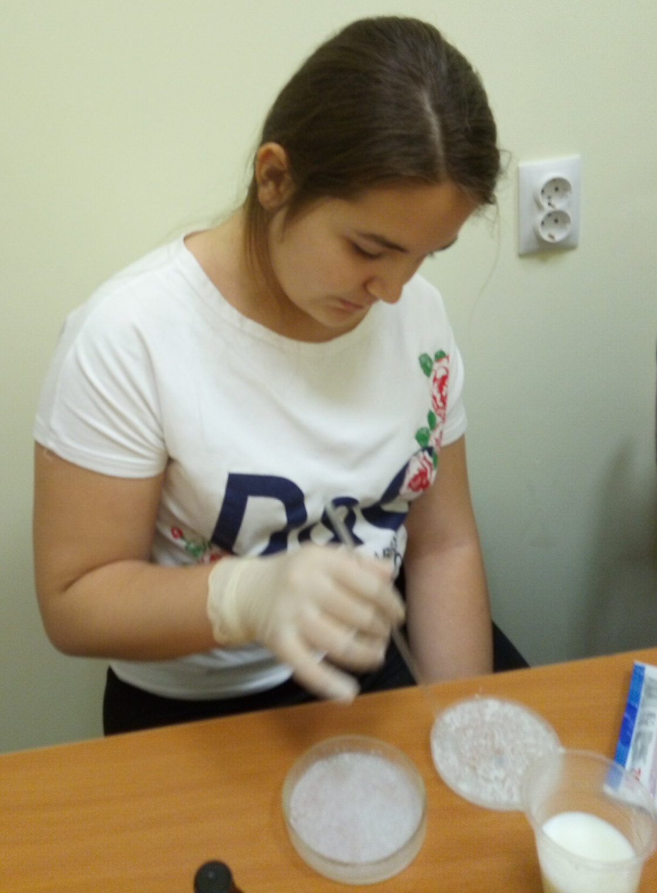

Приложение 2.
Фото 2. Исследование молока на разведение водой

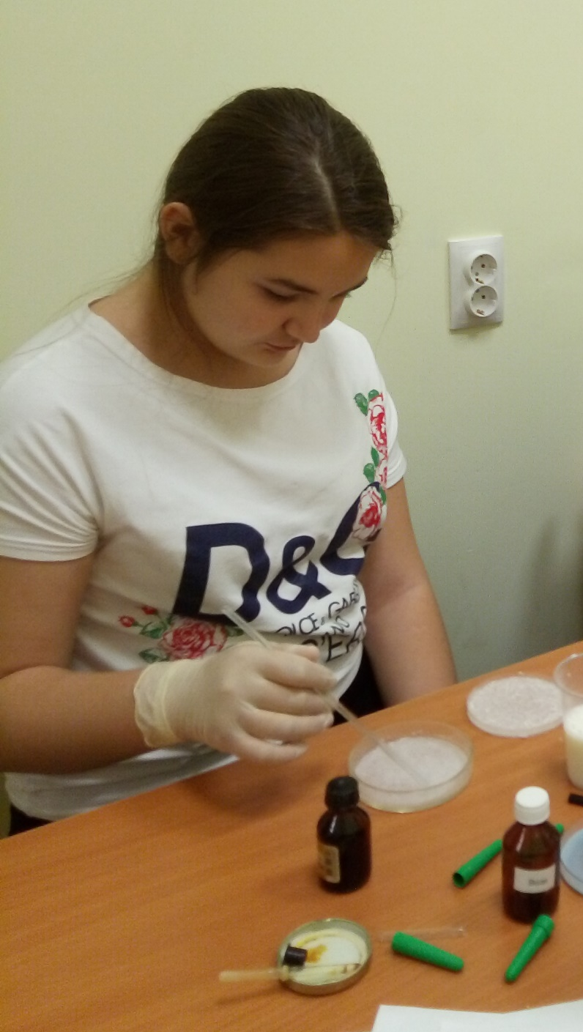

Фото 3. Исследование молока на разведение водой

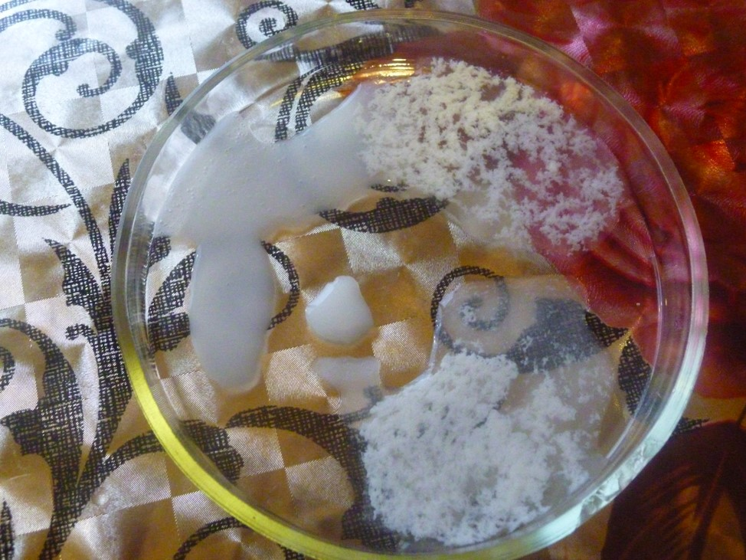

Приложение 3.
Фото 4. Установление наличия или отсутствия в молоке примеси сухого молока
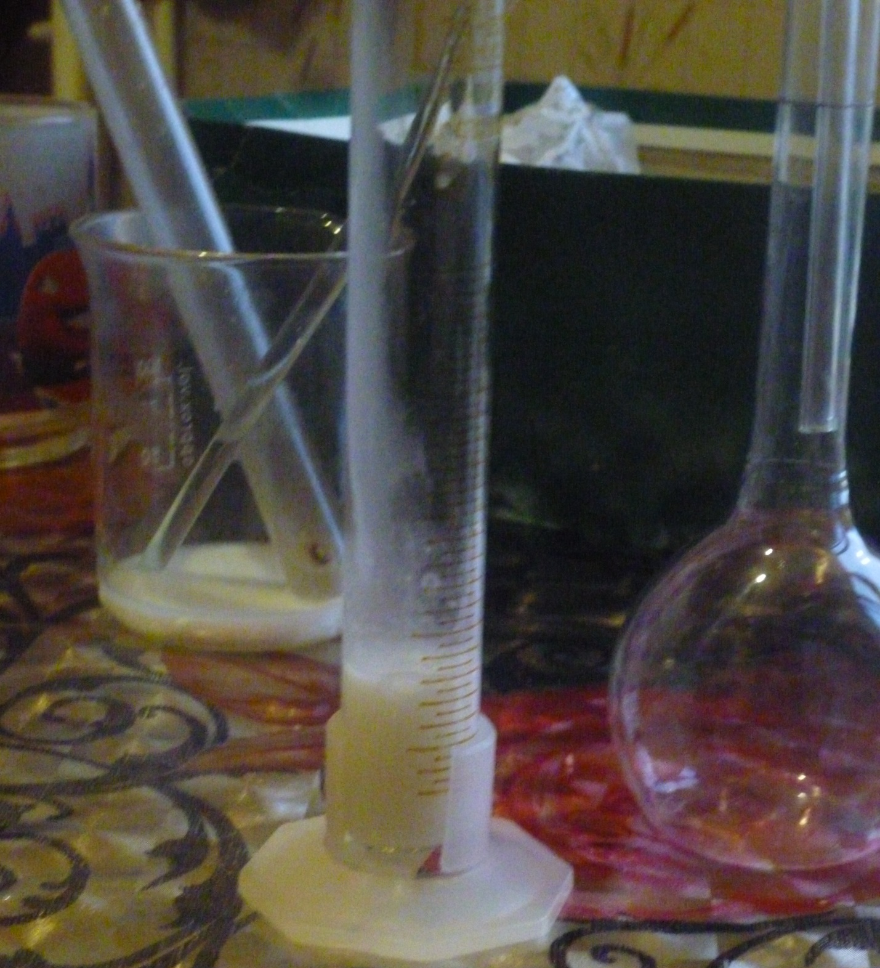

Приложение 4.
Фото 5. Проверка качества молочных продуктов в лаборатории Сакмарского района
